Tutorial de Programación en Python

Aprende a Programa en Python 3

Sumario
Intro 1
Aplicaciones del Lenguaje Python 2
Título 3 3
Título 4 3
Título 5 3

Intro

Python es uno de los lenguajes de programación más populares hoy en día, conocido por su simplicidad, amplias funciones y compatibilidad con bibliotecas. Su sintaxis clara y directa lo hace ideal para principiantes, mientras que sus potentes bibliotecas y frameworks lo hacen perfecto para desarrolladores. Python es:
- Un lenguaje de programación versátil y de alto nivel.
- Sintaxis fácil de aprender, ideal tanto para principiantes como para expertos.
- Conocido por su legibilidad y amplia compatibilidad con bibliotecas.

Aplicaciones del Lenguaje Python

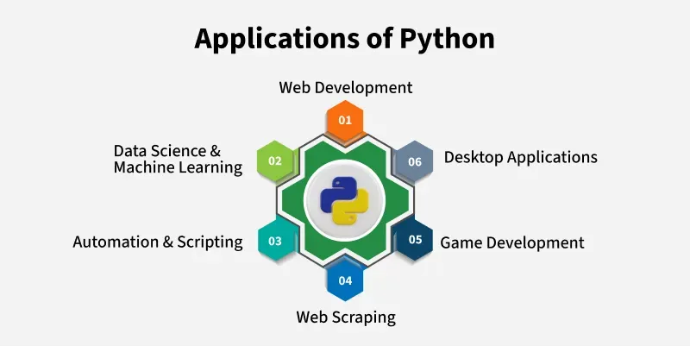Figura 1: Vista General de Aplicaciones del Lenguaje Python
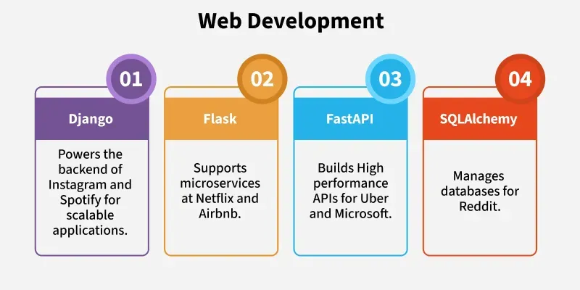Figura 2: Aplicación de Python al Desarrollo Web (Web Development)
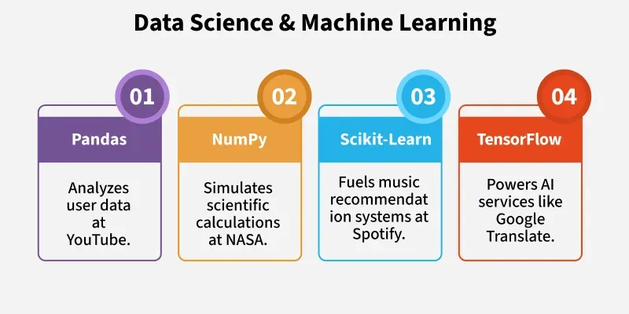Figura 3: Aplicación de Python a Ciencia de Datos (Data Science) y Aprendizaje de Máquinas (Machine Learning)

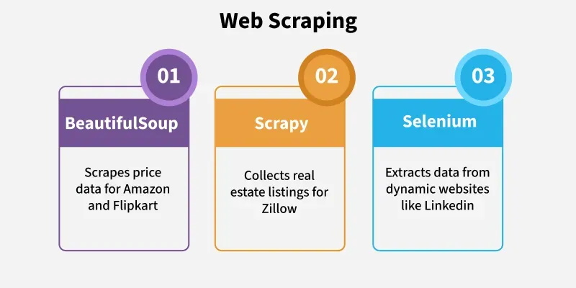Figura 4: Aplicación de Python a Webscrapping

BeautifulSoup
01
Scrapes price
data from Amazon
And Flipkart

Título 3

Título 4

Título 5

Texto normal

Estilo | Typeface
Título General | Liberation Sans, 28 pt, Negrita
Subtítulo | Liberation Serif, 18 pt
Título 1 | Liberation Serif, 18 pt, Negrita
Estilo de Párrafo Predeterminado | Liberation Serif, 12 pt
Título del Sumario | Liberation Sans, 16 pt
Sumario 1 | Liberation Sans, 12 pt

https://www.geeksforgeeks.org/python-programming-language-tutorial/

